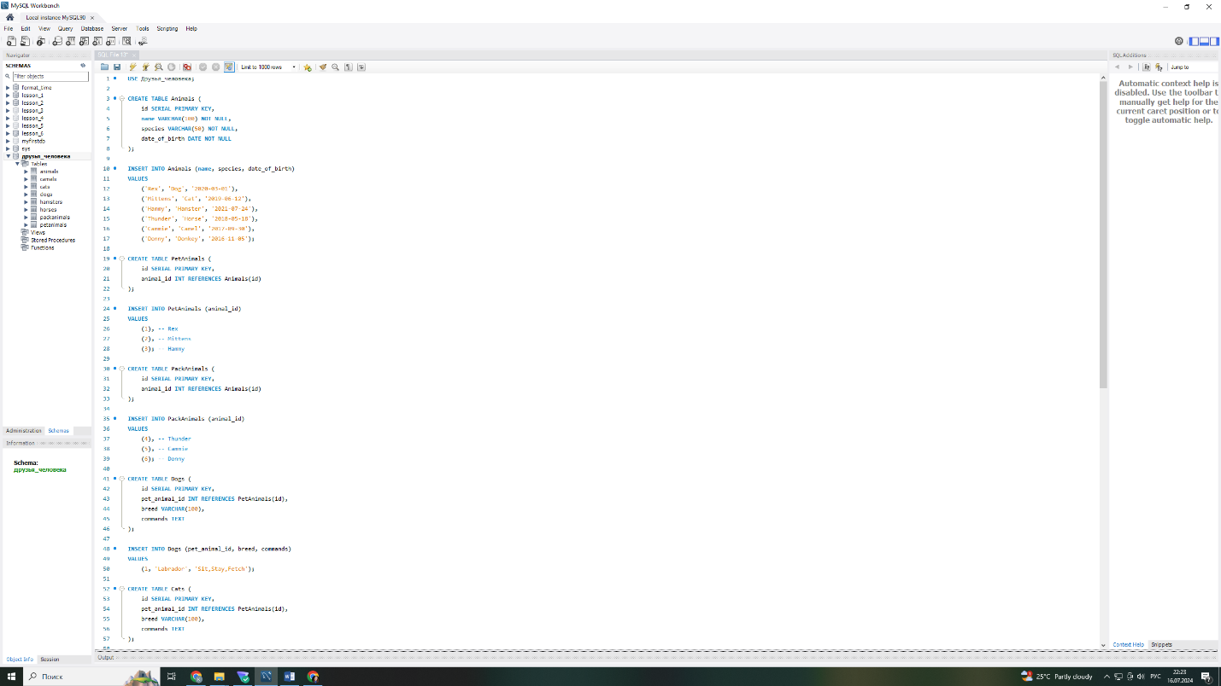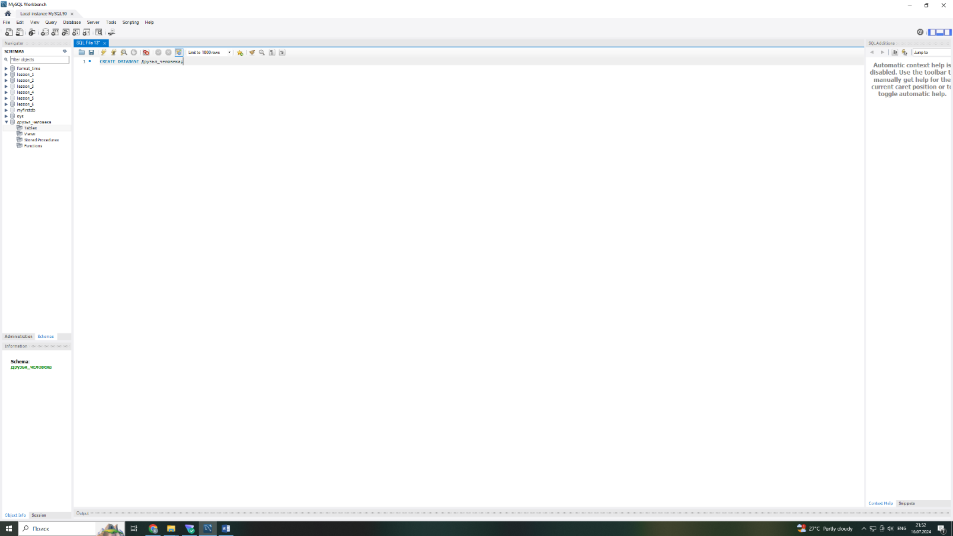CREATE DATABASE Друзья_человека;

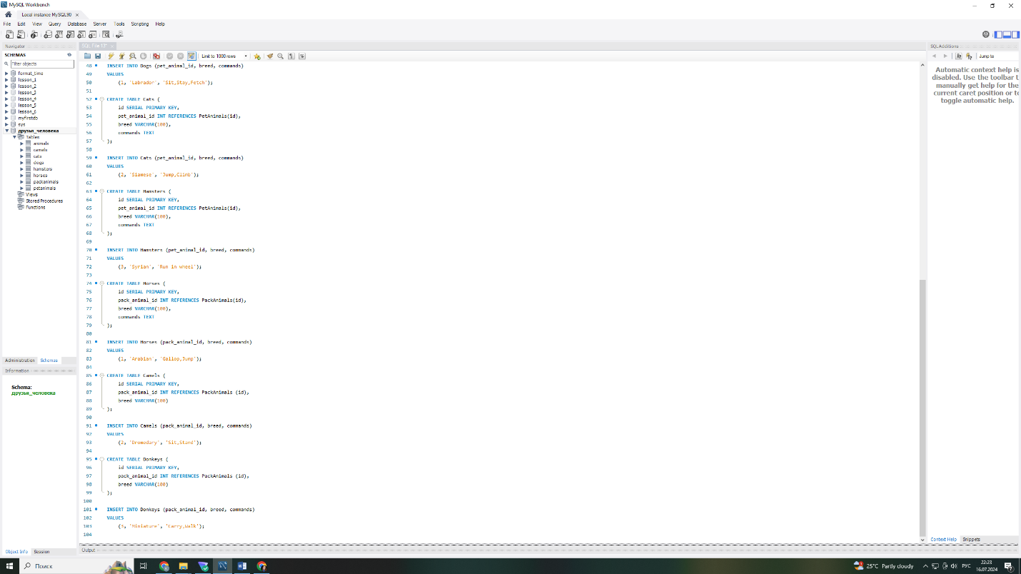USE Друзья_человека;

CREATE TABLE Animals (

id SERIAL PRIMARY KEY,

name VARCHAR(100) NOT NULL,

species VARCHAR(50) NOT NULL,

date_of_birth DATE NOT NULL

);

INSERT INTO Animals (name, species, date_of_birth)

VALUES

('Rex', 'Dog', '2020-03-01'),

('Mittens', 'Cat', '2019-06-12'),

('Hammy', 'Hamster', '2021-07-24'),

('Thunder', 'Horse', '2018-05-18'),

('Cammie', 'Camel', '2017-09-30'),

('Donny', 'Donkey', '2016-11-05');

CREATE TABLE PetAnimals (

id SERIAL PRIMARY KEY,

animal_id INT REFERENCES Animals(id)

);

INSERT INTO PetAnimals (animal_id)

VALUES

(1), -- Rex

(2), -- Mittens

(3); -- Hammy

CREATE TABLE PackAnimals (

id SERIAL PRIMARY KEY,

animal_id INT REFERENCES Animals(id)

);

INSERT INTO PackAnimals (animal_id)

VALUES

(4), -- Thunder

(5), -- Cammie

(6); -- Donny

CREATE TABLE Dogs (

id SERIAL PRIMARY KEY,

pet_animal_id INT REFERENCES PetAnimals(id),

breed VARCHAR(100),

commands TEXT

);

INSERT INTO Dogs (pet_animal_id, breed, commands)

VALUES

(1, 'Labrador', 'Sit,Stay,Fetch');

CREATE TABLE Cats (

id SERIAL PRIMARY KEY,

pet_animal_id INT REFERENCES PetAnimals(id),

breed VARCHAR(100),

commands TEXT

);

INSERT INTO Cats (pet_animal_id, breed, commands)

VALUES

(2, 'Siamese', 'Jump,Climb');

CREATE TABLE Hamsters (

id SERIAL PRIMARY KEY,

pet_animal_id INT REFERENCES PetAnimals(id),

breed VARCHAR(100),

commands TEXT

);

INSERT INTO Hamsters (pet_animal_id, breed, commands)

VALUES

(3, 'Syrian', 'Run in wheel');

CREATE TABLE Horses (

id SERIAL PRIMARY KEY,

pack_animal_id INT REFERENCES PackAnimals(id),

breed VARCHAR(100),

commands TEXT

);

INSERT INTO Horses (pack_animal_id, breed, commands)

VALUES

(1, 'Arabian', 'Gallop,Jump');

CREATE TABLE Camels (

id SERIAL PRIMARY KEY,

pack_animal_id INT REFERENCES PackAnimals (id),

breed VARCHAR(100)

);

INSERT INTO Camels (pack_animal_id, breed, commands)

VALUES

(2, 'Dromedary', 'Sit,Stand');

CREATE TABLE Donkeys (

id SERIAL PRIMARY KEY,

pack_animal_id INT REFERENCES PackAnimals (id),

breed VARCHAR(100)

);

INSERT INTO Donkeys (pack_animal_id, breed, commands)

VALUES

(3, 'Miniature', 'Carry,Walk');

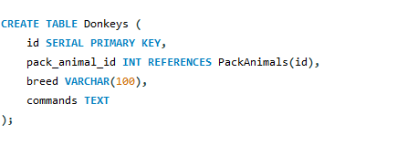Создаем таблицу и переносим туда записи из таблиц hourse, donkey

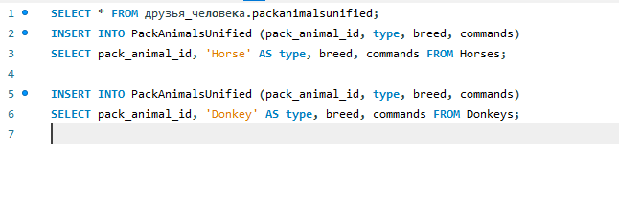Переносим записи из таблиц hourse, donkey в новую таблицу

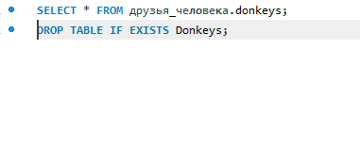Удаляем таблицу donkeys

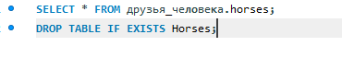Удаляем таблицу hourses

Создать новую таблицу “молодые животные” в которую попадут все

животные старше 1 года, но младше 3 лет и в отдельном столбце с точностью

до месяца подсчитать возраст животных в новой таблице

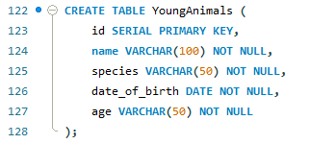Создать новую таблицу “молодые животные”

животные старше 1 года, но младше 3 лет и в отдельном столбце с точностью

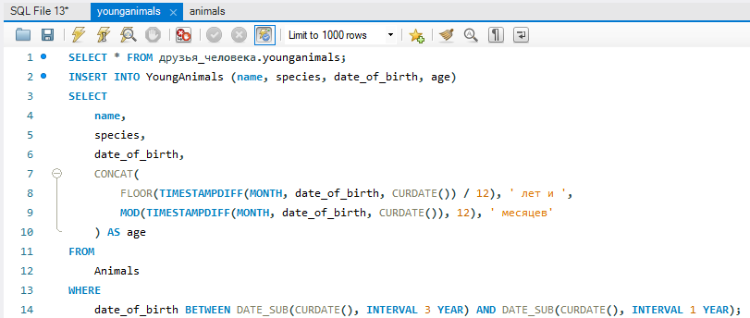до месяца подсчитать возраст животных в новой таблице

Объединить все таблицы в одну, при этом сохраняя поля, указывающие на прошлую принадлежность к старым таблицам.

